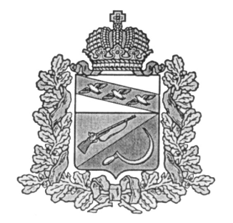

ПРЕДСТАВИТЕЛЬНОЕ СОБРАНИЕ

ЩИГРОВСКОГО РАЙОНА КУРСКОЙ ОБЛАСТИ

(четвертого созыва)

Р Е Ш Е Н И Е
г. Щигры

от 21 декабря 2021г. № 257-4-ПС

Об утверждении размера платы, взимаемой с родителей (законных представителей) за присмотр и уход за детьми, осваивающими образовательные программы дошкольного образования в организациях, осуществляющих образовательную деятельность в Щигровском районе Курской области

В соответствии с Федеральным законом Российской Федерации от 29 декабря 2012 года № 273-ФЗ «Об образовании в Российской Федерации», Федеральным законом от 6 октября 2003 года № 131-ФЗ «Об общих принципах организации местного самоуправления в Российской Федерации», в целях обеспечения финансовой поддержки функционирования организаций, реализующих основную общеобразовательную программу дошкольного образования, Представительное Собрание Щигровского района Курской области Решило:
- С 01 января 2022 года установить размер платы, взимаемой с родителей (законных представителей) за присмотр и уход за детьми, осваивающими образовательные программы дошкольного образования в организациях, осуществляющих образовательную деятельность в Щигровском районе Курской области в размере 70 рублей в день.
- Установить размер платы за присмотр и уход за детьми в организациях Щигровского района Курской области, реализующих основную общеобразовательную программу дошкольного образования, для родителей (законных представителей), имеющих трое и более несовершеннолетних детей в размере 50% от фактического размера родительской платы.
- За присмотр и уход за детьми-инвалидами, детьми с ограниченными возможностями здоровья, детьми-сиротами и детьми, оставшимися без попечения родителей, а также за детьми с туберкулезной интоксикацией, обучающимися в организациях Щигровского района Курской области, реализующих основную общеобразовательную программу дошкольного образования, родительская плата не взимается.
- Основанием для установления льготы родителям (законным представителям) по оплате за присмотр и уход в организациях Щигровского района Курской области, реализующих основную общеобразовательную программу дошкольного образования является письменное заявление на имя руководителя образовательной организации с предоставлением документов, подтверждающих наличие данного основания.
- Ежемесячное взимание родительской платы за присмотр и уход в организациях Щигровского района Курской области, реализующих основную общеобразовательную программу дошкольного образования, производить в зависимости от фактической посещаемости ребенка соответствующей организации.

- Решение Представительного Собрания Щигровского района Курской области от 22 декабря 2020 г. № 157-4-ПС «Об утверждении размера платы, взимаемой с родителей (законных представителей) за присмотр и уход за детьми, осваивающими образовательные программы дошкольного образования в организациях, осуществляющих образовательную деятельность в Щигровском районе Курской области» признать утратившим силу.
- Настоящее Решение вступает в силу с момента официального опубликования.

Председатель
Представительного Собрания Н.Н. Шашков
Щигровского района Курской области

Глава Щигровского района
Курской области Ю.И. Астахов

г. Щигры
21 декабря 2021г.
№ 257-4-ПС

